Задание 1. Отметьте верные утверждения, характеризующие экономическое и политическое положение в Российской империи к началу 1917 г.
1. Экономика России была преимущественно натурально-патриархальной.
2. Военные поставки в условиях Первой мировой войны стимулировали ускоренный рост промышленного производства.
3. Внутренний кризис проявился в резком росте цен на товары народного потребления и нехватке продовольствия в городах.
4. Царь, принявший на себя командование военными силами и пребывающий в Ставке командования, оказался изолированным от управления страной.
5. Падению престижа Николая II способствовало влияние на царскую семью Григория Распутина.
6. К 1917 году возросло влияние Государственной Думы, которой непосредственно подчинялось российское правительство.
7. Либеральная оппозиция требовала создать «министерство доверия», ответственное перед Думой.
8. Николай II заключил перемирие с Германией и использовал войска для подавления надвигающейся революции.
9. Участие России в Первой мировой войне сначала способствовало ослаблению, а затем усилению революционного движения внутри страны.

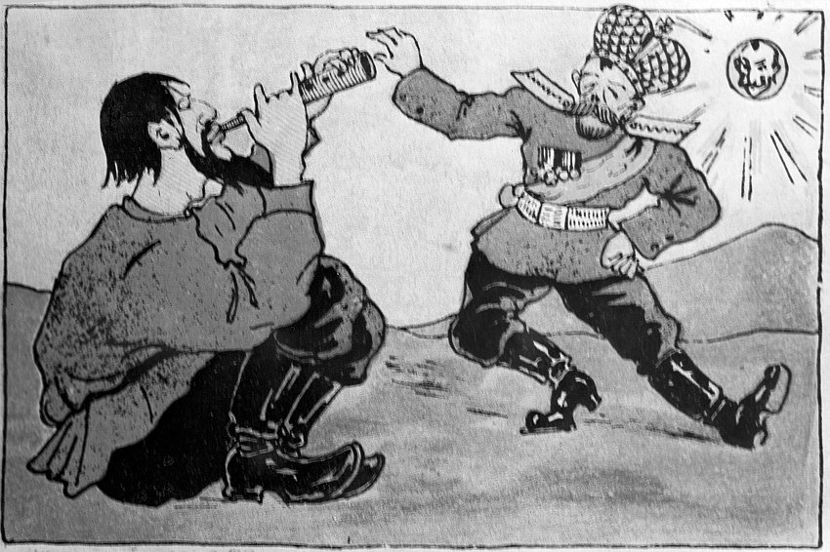 | Задание 2. Как называется эта карикатура 1916 года?  ________________________________________________  Что стало с персонажами карикатуры к марту 1917?  ________________________________________________  ________________________________________________  ________________________________________________

Задание 3. Закончите предложения, вставьте пропущенные слова и выражения, чтобы получился связный рассказ о Февральской революции.

Февральская революция в Петрограде началась 23 февраля (8 марта) 1917 г. с демонстрации
___________________________________________________
Демонстрация проходила под лозунгами
___________________________________________________
27 февраля (12 марта) на сторону восставших перешли
___________________________________________________
После захвата столицы восставшими солдатами Петроградского гарнизона возникло два органа власти:
___________________________________________________
___________________________________________________
Император Николай II в условиях победы восстания в Петрограде попытался
___________________________________________________

Отречение Николая II приняли представители Временного комитета Государственной Думы:
___________________________________________________
Монархия перестала существовать в России (число, месяц, год)
_______________________________

Политическая ситуация в России после Февральской революции часто оценивалась известным высказыванием: «Власть без силы и сила без власти». Как Вы понимаете эту фразу?
Власть без силы – это ____________________________________________________
Сила без власти – это ____________________________________________________
Задание 4. Русская революция вывела на политическую арену множество ярких, харизматичных политических деятелей, каждый из которых пытался повлиять на развитие российского общества. Перед вами портреты и факты биографий нескольких из них… Живые люди, оказавшиеся в эпицентре истории и творившие эту историю.

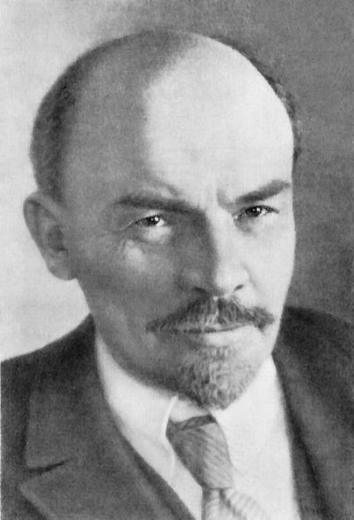 | 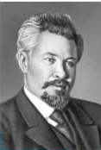 | 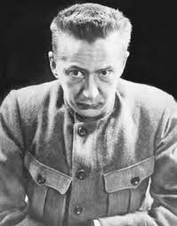 | 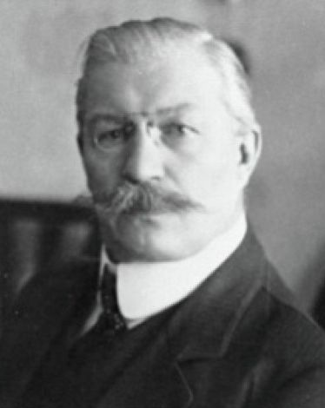 | 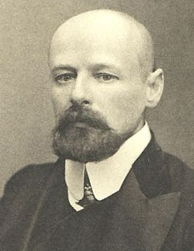

Имена везде заменены звёздочками. В ответе вы должны указать фамилии тех политиков, к которым относится данный факт биографии.

1) * был самым молодым среди правителей России в XX веке и прожил дольше всех правителей России.
___________________________
2) * был первым и последним председателем Учредительного Собрания.
___________________________
3) * учился в Московском университете у В.О. Ключевского, получил степень магистра русской истории и должность приват-доцента. Однако за «вредное влияние на молодёжь» вскоре был уволен и сослан.
___________________________
4) Окончив гимназию с золотой медалью, * поступил в Казанский университет, но всего через 4 месяца был исключён за активное участие в революционной сходке, арестован и выслан в деревню. Через 4 года сдал экстерном экзамены на юридическом факультете Петербургского университета.
___________________________
5) * был азартным путешественником. На поезде и велосипеде он проехал десятки тысяч километров, поднимался на Монблан, Везувий, Юнгфрау и еще десятки высочайших вершин.
___________________________
6) * отправил один из своих рассказов Льву Толстому и получил лестный отзыв.
___________________________
7) Его 70-летний юбилей в Париже праздновала вся Европа. * получил поздравления от правительств большинства европейских стран.
___________________________
8) Когда началась Первая мировая война, * забросил политику, организовал армейский санитарный поезд и стал его начальником.
___________________________
9) * учился в гимназии, директором которой был отец **. Когда в детстве ** долго болел, * часто навещал его и читал вслух свои любимые книжки.
___________________________________________________________
10) * лично способствовал выдвижению ** в состав Временного правительства, о чём потом горько сожалел.
___________________________________________________________
11) * написал стихи о **.
___________________________________________________________
12) * и ** в апреле 1917 г. почти одновременно вернулись в Петроград. И того, и другого встречали огромные массы людей и важный атрибут того времени – броневик, с которого произносили речи.
___________________________________________________________

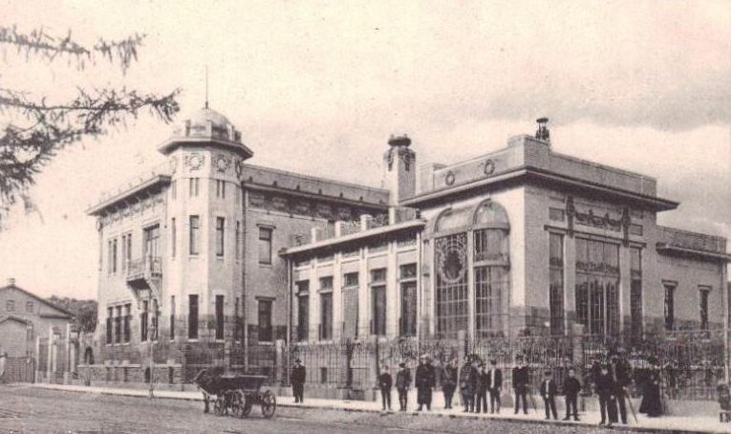 | Задание 5. Как называется это здание?  __________________________________  Где оно находится?  __________________________________  Что находилось в этом здании в 1917 году?  __________________________________________  __________________________________________
Что находится в этом здании сейчас? _______________________________________________

Задание 6. В России в начале XX века существовал широкий спектр политических партий. Расшифруйте названия некоторых из них:
Октябристы ______________________________________________________
Кадеты (КД) ______________________________________________________
Эсеры (СР) ______________________________________________________
РСДРП (б) ____________________________________________________________

Требованием каких партий было свержение самодержавия? ____________________________
_______________________________________________________________________________________
Какая партия выступала за установление конституционной монархии? _____________________
Какие партии боролись за право наций на самоопределение?
_______________________________________________________________________________________
Какая партия имела большинство в первом составе Петросовета? __________________________
Какая партия после Февральской революции из оппозиционной превратилась в правящую?
____________________________
Какие партии вошли в первый состав Временного правительства?
_______________________________________________________________________________________
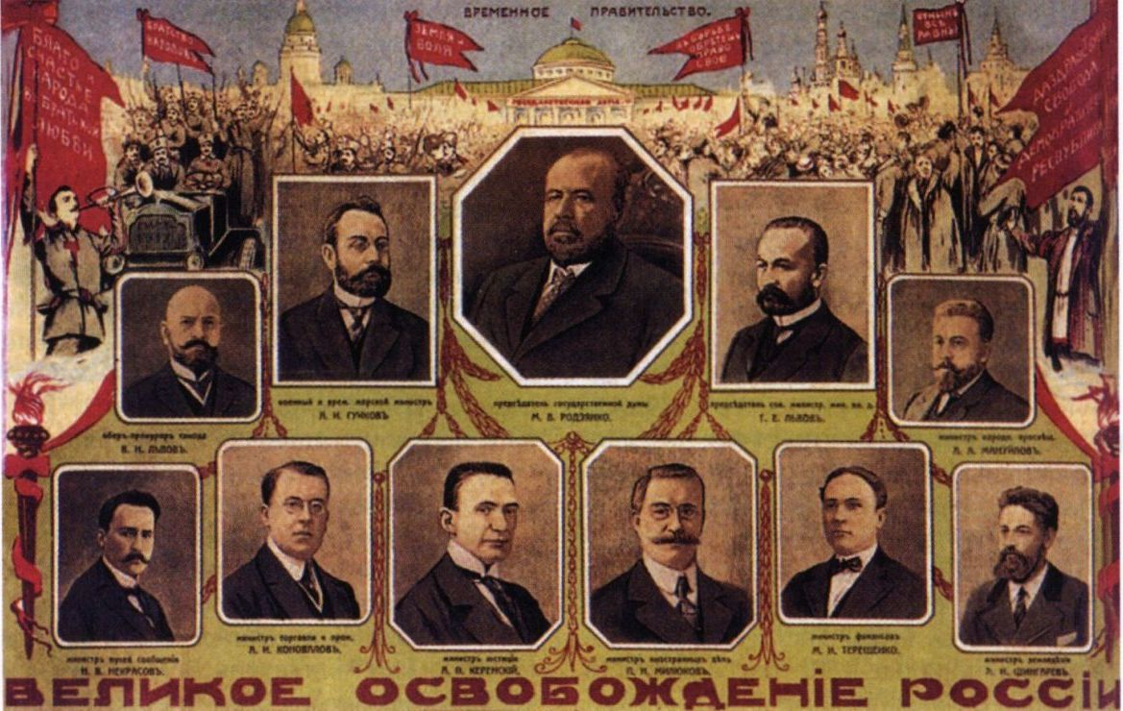 | Задание 7. На агитационном плакате, выпущенном в марте 1917 г., – первый состав Временного правительства. Сколько составов Временного правительства сменилось за 8 месяцев?  __________  Интересы какого класса отражало Временное правительство?  _____________________________________

В каком месяце Временное правительство впервые попыталось реализовать политический курс на установление собственного единовластия?
_____________________________________
Назовите три основных вопроса, решение которых Временное правительство откладывало до созыва Учредительного собрания.
____________________________________________________
____________________________________________________
____________________________________________________

Задание 8. Отметьте основные направления деятельности Временного правительства:
1) признание ответственности по долговым обязательствам царского правительства;
2) продолжение войны до победного конца;
3) организация выборов в Учредительное собрание;
4) проведение аграрной реформы;
5) законодательно закреплен 8-часовой рабочий день;
6) ликвидация частных промышленных предприятий;
7) введение широких гражданских прав и свобод;
8) политическая амнистия;
9) санкционирование ареста Николая II и ряда царских чиновников;
10) замена полиции народной милицией;
11) отмена смертной казни;
12) введение режима военной диктатуры в стране.

Почему Временное правительство затягивало решение аграрного вопроса?
1) В его составе были крупные землевладельцы.
2) Опасалось массового дезертирства крестьян с фронта.
3) Этому препятствовали страны Антанты.

Отметьте утверждения, которые верно характеризуют политику Временного правительства по отношению к армии.
1) Были узаконены некоторые положения «Приказа № 1», принятого Петроградским Советом;
2) отменено титулование в армии;
3) упразднены национальные, религиозные, сословные ограничения при производстве в офицеры;
4) запрещено военнослужащим быть членами политических объединений;
5) осуществлена масштабная «чистка» командного состава, в отставку были отправлены требовательные к подчинённым военачальники;
6) осуждены массовые самосуды, убийство офицеров на Балтийском флоте и наказаны виновные;
7) запрещена деятельность солдатских комитетов в армии.

Задание 9. Как стала называться Русская императорская армия после Февральской революции?
____________________________________________________
Перед вами карикатуры 1917 г. Что высмеяли и кого изобразили карикатуристы?

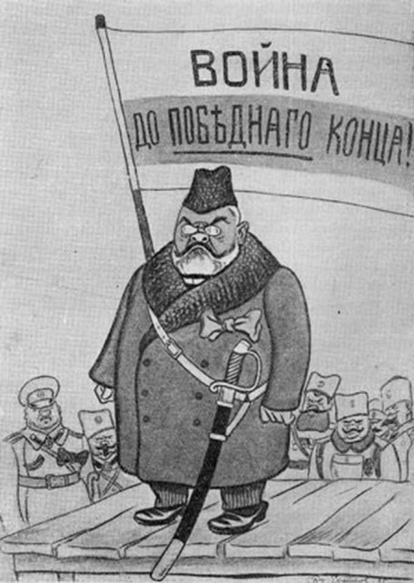 | 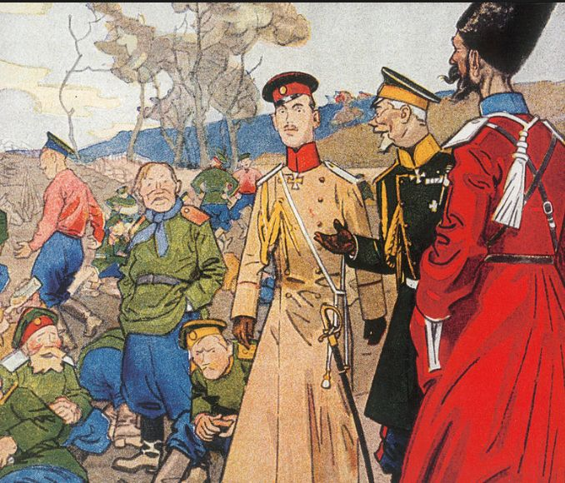 | 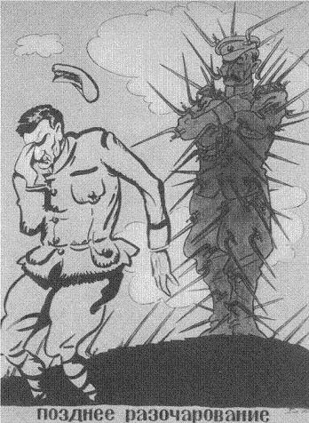
1 | 2 | 3
1) ____________________________________________________________________________________
____________________________________________________________________________________.
2) ____________________________________________________________________________________
____________________________________________________________________________________.
3) ____________________________________________________________________________________

Задание 10. В каком месяце Временное правительство впервые отозвало с фронта войска для подавления народных волнений?
____________________________________________________

Какой Указ Временного правительства, изданный в июле 1917 года, способствовал росту влияния большевиков в воинских частях?
____________________________________________________

Назовите основную причину апрельского кризиса Временного правительства и отставки его первого состава.
____________________________________________________________________________________.

Задание 11. Какую политическую стратегию предложил в «Апрельских тезисах» В.И. Ленин?
1) курс на вооруженное восстание
2) курс на мирный захват власти
3) поддержка Временного правительства
4) немедленное свержение Временного правительства
5) передача всей власти Советам
6) срочный созыв Учредительного собрания
7) убийство Керенского

Задание 12.1 Отметьте, в каком месяце 1917 года были актуальны следующие лозунги, отмеченные цифрами 1-5.
«Большинство партий уходили с политической арены из-за того,
что не умели вовремя снимать старые и выдвигать новые,
соответствующие моменту, политические лозунги».
В.И. Ленин
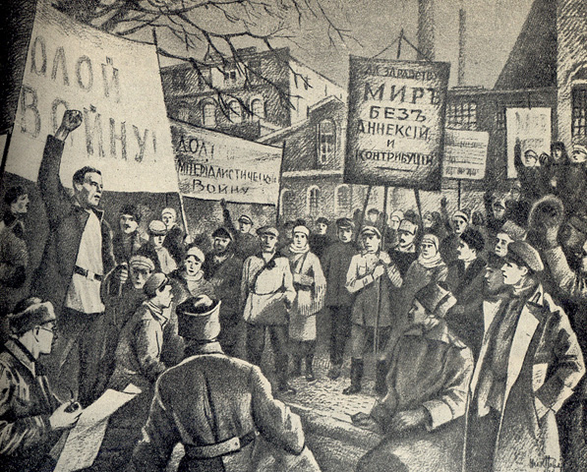 | 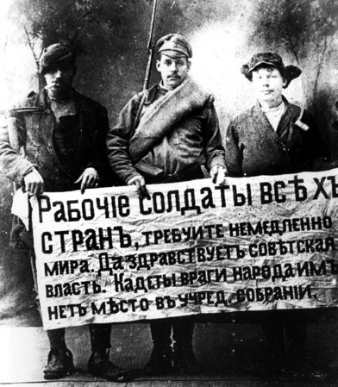
1 | 2
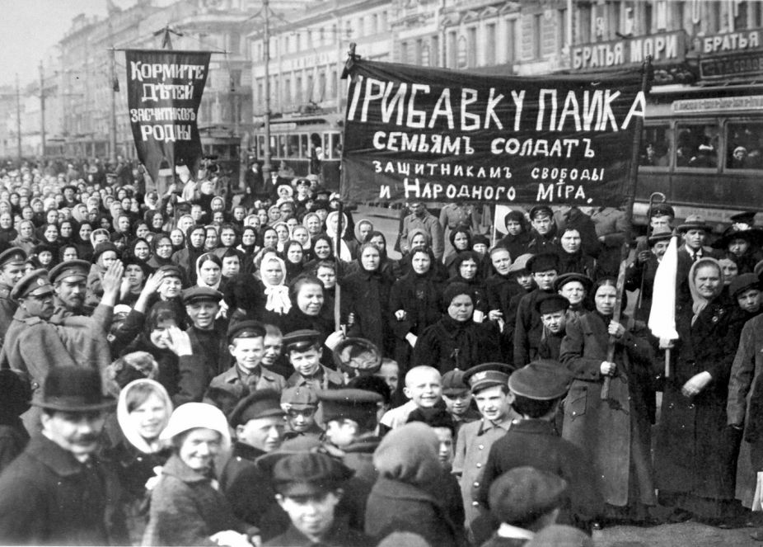 | 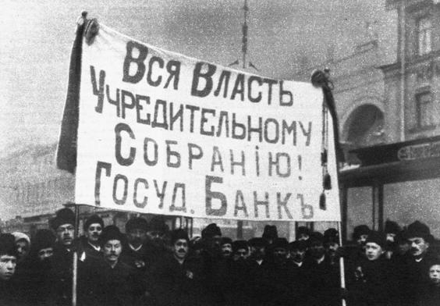
3 | 4
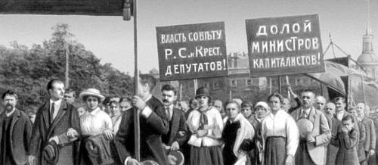 |  | Февраль – __________  Июнь – __________  Ноябрь – __________  Декабрь – __________
5

Задание 12.2 Какой из следующих лозунгов большевики НЕ выдвигали в августе 1917 г.?
- «Мир – народам!»
- «Земля – крестьянам!»
- «Фабрики – рабочим!».
- «Вся власть – Советам!»

Среди лозунгов, выдвинутых в первый день Февральской революции, НЕ был популярен лозунг:
- «Хлеба!»
- «Долой войну!»
- «Правительство – в отставку»
- «Верните наших мужей!»

Задание 13. Какие чувства вызвало у большинства населения России начало Первой мировой войны?
____________________________________________________________________________________.
____________________________________________________________________________________.

Как в российском обществе изменилось отношение к войне к 1917 году?
____________________________________________________________________________________.
____________________________________________________________________________________.

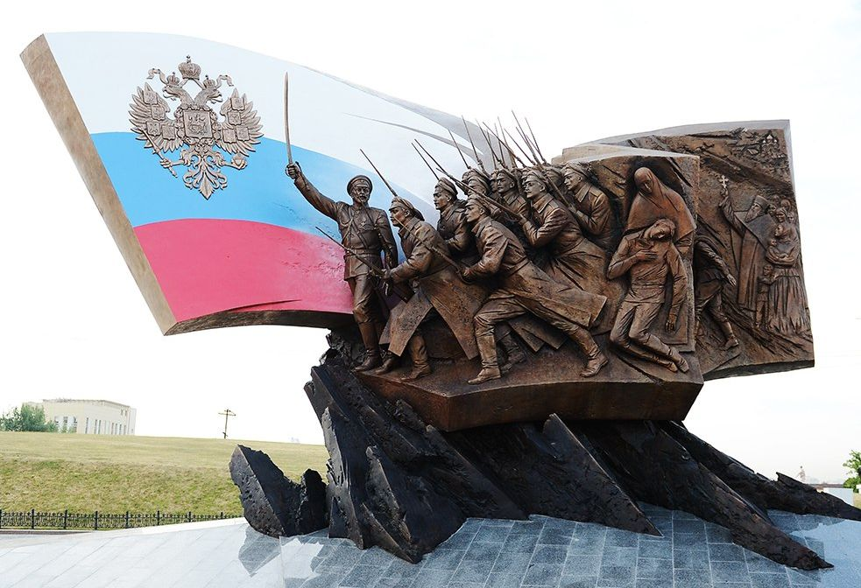 | Где установлен этот памятник «Российским героям и воинам, павшим в годы Первой мировой войны»?  ____________________________________________________  ____________________________________________________  В каком году его открыли? __________________________  По чьей инициативе и на какие средства он сооружён?
____________________________________________________________________________________.

Задание 14. Политическая программа генерала Л.Г. Корнилова включала в себя требования:
1) восстановление династии Романовых;
2) введение режима военной диктатуры;
3) наделение землёй крестьян-фронтовиков в целях создания опоры власти;
4) наведение порядка в Петрограде;
5) восстановление смертной казни как на фронте, так и в тылу;
6) заключение перемирия с Германией в целях использования её войск для подавления волнений в России.

Каковы были политические последствия неудавшегося военного выступления Л.Г. Корнилова?
___________________________________________________________________________________________
___________________________________________________________________________________________
___________________________________________________________________________________________
___________________________________________________________________________________________
Задание 15. Используя приведённые ниже даты, отметьте соответствующим номером, когда произошли указанные события октября 1917:

1) 10 октября 6) ночь на 24 октября 11) день 25 октября
2) 12 октября 7) утро-день 24 октября 12) 22 часа 45 мин. 25 октября
3) 18 октября 8) вечер 24 октября 13) 00 час. 50 мин. 26 октября
4) 22 октября 9) ночь на 25 октября 14) 5 часов утра 26 октября
5) 23 октября 10) утро 25 октября

ВРК выпустил прокламацию о низложении Временного правительства. _____
Объявление ВРК о подчинении себе Петроградского гарнизона. _____
Выступление А.Ф. Керенского перед Предпарламентом с требованием диктаторских полномочий. _____
Отряды юнкеров захватили редакцию большевистской газеты «Правда», стали занимать
вокзалы и правительственные здания, разводить мосты. _____
В.И. Ленин добился от ЦК РСДРП(б) принятия резолюции о вооруженном восстании. _____
Отряды рабочих, солдат и матросов заняли главные вокзалы и центральную электростанцию. _____
Временное правительство решило перейти в наступление и отдало распоряжение
о привлечении к суду членов ВРК и закрытии большевистских газет. _____
Л.Б. Каменев и Г.Е. Зиновьев изложили свои доводы против восстания в газете. _____
Руководители восстания отдали приказ занять Зимний дворец. _____
ВРК назначил своих комиссаров в войска и установил военный контроль над столицей. _____
А.Ф. Керенский выехал в ставку Северного фронта. _____
В.И. Ленин тайно прибыл в Смольный. _____
II Съезд провозгласил переход власти к Советам. _____
Силы восставших взяли под контроль Государственный банк, центральную телефонную
станцию и большинство мостов. _____
Сформирован Военно-революционный комитет. _____
В Смольном начал работу II Всероссийский съезд Советов. _____

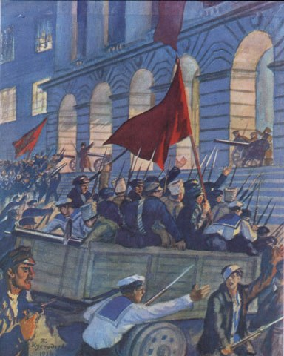 | Задание 16. Как называется картина?  ____________________________________________________________________  Кто её автор? _________________________________________________  Какие декреты были приняты на II Всероссийском съезде Советов 25-27 октября (7-9 ноября) 1917 г.?  ________________________________________________________  ________________________________________________________  _______________________________________________________.
Какой правительственный орган, действовавший до 1946 года, был создан на этом Съезде? Дайте полное и сокращённое название.
______________________________________________________________________________________________
Задание 17. Отметьте основные положения Декрета о мире:
1) декларативное заявление о выходе России из войны;
2) подписание сепаратного мира с Германией;
3) роспуск армии;
4) предложение правительствам всех воюющих стран заключить демократический мир без аннексий и контрибуций;
5) согласие на отторжение оккупированных Германией российских территорий в целях скорейшего заключения мира.

Отметьте основные положения Декрета о земле:
1) национализация всей земли;
2) обязательный роспуск крестьянской общины;
3) повсеместное создание сельских коллективных хозяйств;
4) конфискация помещичьих земель;
5) наделение крестьян землёй по потребностям;
6) уравнительное крестьянское землепользование с периодическими переделами земли;
7) отмена частной собственности на землю;
8) отмена общинной собственности на землю.

Задание 18. Отметьте основные мероприятия советской власти в области национальной политики (осень 1917 – осень 1918 г.):
1) сохранение единой и неделимой территории бывшей Российской империи;
2) предоставление народам России права на самоопределение вплоть до отделения и создания самостоятельного государства;
3) предоставление народам России права на создании только культурной автономии;
4) провозглашение уничтожения национального гнёта;
5) объявление верований и обычаев, национальных и культурных учреждений мусульман свободными и неприкосновенными;
6) предоставление независимости Литве, Латвии и Эстонии;
7) предоставление независимости Украине;
8) предоставление независимости Польше;
9) предоставление независимости Финляндии;

Задание 19. Какие события происходили в Европе под влиянием российской революции?
в январе 1918 г. ________________________________________________________
в октябре 1918 г. ________________________________________________________
в ноябре 1918 г. ________________________________________________________
в марте 1919 г. ________________________________________________________
в апреле 1919 г. ________________________________________________________
в июне 1919 г. ________________________________________________________
в апреле 1920 г. ________________________________________________________
Под каким общим лозунгом проходили революционные волнения в Европе в 1918-1923 гг.?
___________________________________________________________________________________________
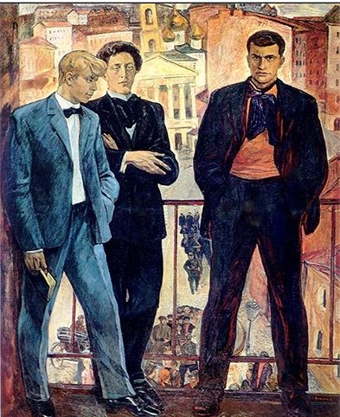 | Задание 20. Перед вами картина заслуженного художника России Г.П. Сорогина «Поэты революции». Назовите имена и фамилии поэтов, которых изобразил художник.  ____________________________________  ____________________________________  ____________________________________  С чем каждый из поэтов сравнивает революцию? (Приведите цитаты, содержащие метафоры и сравнения, касающиеся революции, укажите произведение и год создания).

Это задание необходимо выполнить на отдельном листе.

Задание 21. Посмотрите фильм режиссёра Сергея Бондарчука «Красные колокола. Фильм 2-й: «Я видел рождение нового мира» (две серии). Постарайтесь ответить цитатами из фильма на следующие вопросы:
1. Как характеризует свою книгу Джон Рид?  ________________________________________________________  ________________________________________________________  2. Почему «простой народ» доверяет только Ленину?  ________________________________________________________  ________________________________________________________  3. Как относятся к революции и большевикам крупные промышленники? | 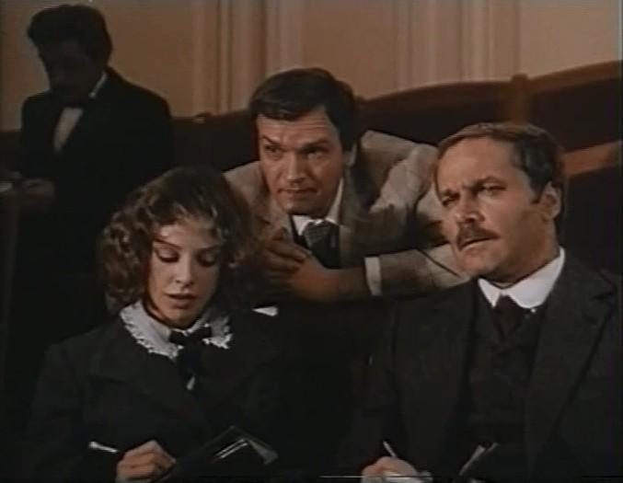
___________________________________________________________________________________________
___________________________________________________________________________________________
4. Почему симпатии иностранного журналиста, приятеля Джона Рида, на стороне большевиков?
___________________________________________________________________________________________
___________________________________________________________________________________________

Какие известные революционные песни звучат в фильме? Кто автор слов этих песен?
___________________________________________________________________________________________
___________________________________________________________________________________________
___________________________________________________________________________________________

Какие известные в истории представительные собрания показаны в фильме? Когда они состоялись (число, месяц, год)?
___________________________________________________________________________________________
___________________________________________________________________________________________
___________________________________________________________________________________________
___________________________________________________________________________________________

Задание 22. Посмотрите фильм Александра Муратова «Моонзунд» (1987 г.) и ответьте на следующие вопросы.

Как назывался эсминец, на котором служил главный герой фильма старший лейтенант С.Н. Артеньев?  _______________________________________  Кто командовал Балтийским флотом в 1914-1915 гг?  _______________________________________  Кого считали признанным мастером минных постановок?  _______________________________________  Как называлась операция, которую немцы начали в октябре 1917 г., воспользовавшись начинающимся в России экономическим и политическим хаосом?  _______________________________________  Отметьте точкой на карте и подпишите географическое название того крохотного клочка земли, на котором держала героическую оборону батарея ст. лейтенанта С.Н. Артеньева. | 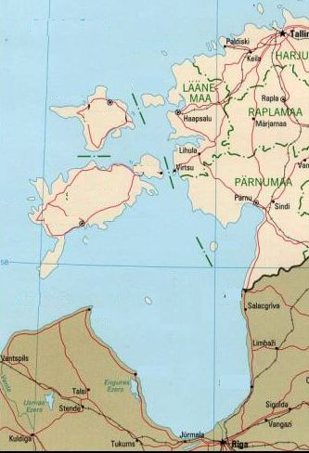

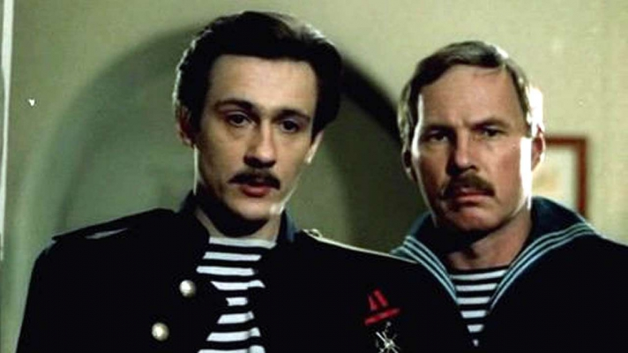 | Задание 23. Перед вами высказывания героев фильма «Моонзунд». Выберите из них только одно и сформулируйте своё собственное отношение к данному утверждению. Для аргументации обязательно используйте исторические события, показанные в фильме.  (Объём текста от 10 до 15 предложений).  Это задание необходимо выполнить на отдельном листе.

Инженер-механик Леонид Дейчман: «Другое время идёт… Всем надо меняться, пока не поздно!»
Революционный матрос Трофим Семенчук: «Революция требует жертв. Весь мир на нас смотрит!»
Александр Васильевич Колчак: «Большевизм раздавит Россию – она не готова к борьбе с ним!»
Старший лейтенант Сергей Артеньев: «Россия одна! И любить её надо всякую!»

